Cahier des charges du projet Open Scene Graph

Etude de 2 librairies graphiques : open scene graph & neoaxis pour affichage de données urbaines en contexte d’affichage standard, réalité virtuelle et mobile.

**Objectifs :**  
Dans le cadre de ce projet, nous allons étudier et implémenter pour chacune des 2 librairies :

* Capacité de créer un HUD relatif aux éléments des scènes : dans ce cas il s’agit d’un texte 2D sur l’écran

-          Ajout de point particulier dans un repère local, tel que par exemple l’origine d’un repère

-          Affichage de label permettant de donner une information textuelle sur un élément de la scène (point, surface, volume).

-          Affichage de données numériques relatives aux surfaces, et transformation en texture. projection sur une surface. Les valeurs du champ scalaire seraient représentées par un code couleur générique, et modifiable selon le type de données.

-          Affichage de données 3D dans l’espace sous la forme d’un champ de vecteurs 3D : affichage d’une grille 3D de flèches dans un espace local à définir. Affichage de différents vecteurs relatifs à leur espace.

-       Utilisation dans un environnement de réalité virtuelle (affichage en stéréovision, gestion des périphériques de Réalité augmentée : gants, bras haptique, souris 3D, etc.)

- Lecture et affichage de données issues d’un fichier CityGML, à savoir les données géométriques, avec gestion du niveau de détail, et les métadonnées, avec un choix explicite de la couche à afficher.

- NeoAxis : création d’un module permettant de créer un fichier xml, utilisable par neoaxis, depuis un fichier citygml.

- OSG : Vérification du bon fonctionnement de libcitygml : il doit convertir suffisamment de données pour pouvoir être pertinent au sein du projet.C'est a dire que l'on devra ajouter des fonctionnalitées a libcityGml afin que la librairie supporte une plus large gamme de caractéristique.

- Étudier la compilation sur Androïd

Ces différents objectifs nous donnent le WBS suivant :

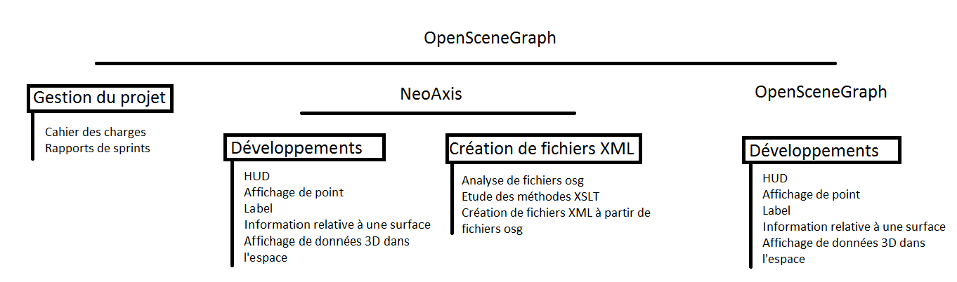

Planning  
Le travail se décompose en 2 branches parallèles :

-          La partie neoaxis

-          La partie open scene graph

Le développement utilisera les méthodes agiles.  
  
Ce projet est constitué de 4 sprints de 2 semaines :  
- 15-26 octobre : création du HUD + vérification du bon fonctionnement de libcitygml + étude de la structure de fichiers citygml  
-  5 - 16 novembre : label + affichage d’un point particulier + vérification de la stéréovision  
- 19 - 30 novembre : affichage 2D d’un champ scalaire + conversion fichier citygml en xml  
- 3 - 14 décembre :  Affichage d’un champ de vecteurs 3D  
  
  
  
Il nous restera 1 semaine pour faire le rapport et la démonstration

Livrables :

A la fin de chaque sprint, nous devrons rendre :

* Le code source montrant l’implémentation d’une démonstration
* Une illustration de la démonstration, telle qu’une capture d’écran par exemple
* La documentation liée à cette implémentation
* Le rapport lié à chaque sprint

Répartition du travail :

Globalement, on aura 3 personnes sur la branche OpenSceneGraph et 2 personnes sur Neo Axis. Néanmoins, nous comptons mener ce projet à l’aide de pratiques agiles, ceci est donc susceptible de changer selon les difficultés rencontrés au cours des différents sprints.